３-１ 基本寸法等

主要寸法の基本的な考え方

主要寸法及びその意味は次の通りである。
寸 法 | 意 味
８０cm | 車いすで通過できる寸法
９０cm | 車いすで通過しやすい寸法  通路を車いすで通行できる寸法
１２０cm | 通路を車いすで通行しやすい寸法  人が横向きになれば車いすとすれ違える寸法  杖使用者が円滑に上下できる階段幅の寸法
１４０㎝ | 車いすが転回（１８０度方向転換）できる寸法  杖使用者が円滑に上下できる階段幅の寸法
１５０cm | 車いすが回転できる寸法  人と車いすがすれ違える寸法
１８０cm | 車いすが回転しやすい寸法  車いす同士が行き違いやすい寸法

車いす使用者の寸法

（１）人間工学的寸法

車いす使用者の人間工学的寸法は、以下の通りである。

目線の高さ

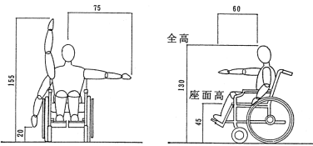
手の届く範囲

出典：ハンディキャップ者配慮の設計手引き/日本犬行く学会設計計画パンフレット26/昭和59年/発行：彰国社

車いす使用者の寸法

（２）車いす使用者の基本動作寸法

車いす使用者にとって最小限必要な動作空間は、以下の通りである。

①手動車いすの最小動作空間
１８０°回転（車輪中央を中心） ９０°回転（車軸中央を中心）
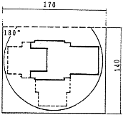
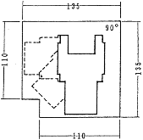

最小の回転円
直角路の通過

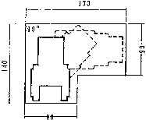
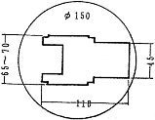

②電動車いすの最小動作空間
３６０°回転（車軸中央を中心） １８０°回転（車軸中央を中心）
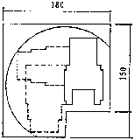
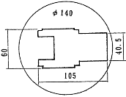

直角路の通過（屋外用） 方向転換
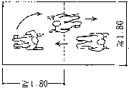
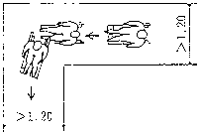

出典：ハンディキャップ者配慮の設計手引き/日本犬行く学会設計計画パンフレット26/昭和59年/発行：彰国社
杖使用者の寸法

（１）杖使用者の基本動作寸法
①人間工学的寸法
杖使用者の人間工学的寸法は、以下の通りである。
・松葉杖使用者の歩行時の幅は、90cmから120cm程度。
・杖を片手で使用した際の歩行時の幅は、70cmから90cm程度。
・低いところに手が届かない。（しゃがむことが出来ない）

人間工学的寸法
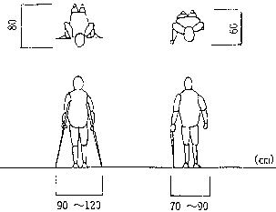

②計画上必要な動作空間
杖使用者にとって最小限必要な動作空間は、以下の通りである。
二本杖使用者の階段の昇降
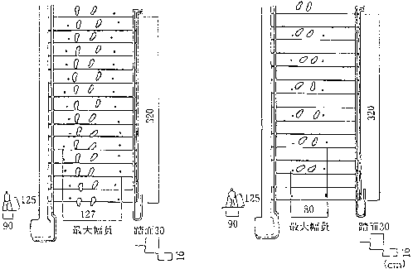

二本杖の軌跡（昇り） 二本杖の軌跡（降り）

出典：ハンディキャップ者配慮の設計手引き/日本犬行く学会設計計画パンフレット26/昭和59年/発行：彰国社
出典：「高齢者、障害者等の円滑な移動等に配慮した建築設計標準」国土交通省
３-２ 公衆便所便房内操作部の器具配置の概要 JIS S 0026

１ 適用範囲
この規格は、鉄道駅、公園、集会場、病院、百貨店、事務所などに設置される不特定多数の人が利用する公共トイレ（一般便房及び多機能便房）の腰掛便器の横壁面に、便器洗浄ボタン及び呼出しボタンの両方又はいずれか一つを設置する場合の、操作部（便器洗浄ボタン及び呼出しボタン）の形状、色、並びに操作部及び紙巻器の配置について規定する。

２ 内容
操作部及び紙巻器の配置は，次による。
a) 操作部及び紙巻器は，便器座位，立位などの姿勢の違いを含めて多くの利用者が操作可能で，かつ，視覚障害者にも認知しやすい配置とする。
b) 操作部及び紙巻器は，腰掛便器の左右どちらかの壁面にまとめて設置する。
c) 便器洗浄ボタンは，紙巻器の上方に設置し，呼出しボタンは，便器洗浄ボタンと同じ高さで腰掛便器後方に設置する。
d) 操作部及び紙巻器は，表1の条件を満たす位置に設置する。
e) 操作部及び紙巻器と同一壁面上に手すり，温水洗浄便座リモコン，手洗器などの器具を併設する場合には，各器具の使用・操作を相互に妨げないように配置する。
f) 操作部及び紙巻器と同一壁面上に，手すり，温水洗浄便座リモコン，手洗器などの器具の併設又は紙巻器，腰掛便器横壁面の形状などにより，表1の配置及び設置寸法によらない場合であっても，c) の位置関係は，満たすものとする。
g) 呼出しボタンは，利用者が転倒した姿勢で容易に操作できる位置にも設置することが望ましい。

表1－操作部及び紙巻器の配置及び設置寸法
単位 mm
 | 器具の種類 | 便座上面先端（基点）  からの水平距離 | 便座上面先端（基点）  からの垂直距離 | 二つの器具間距離
 | 紙巻器 | X₁：便器前方へ  約0～100 | Y₁：便器上方へ  約150～400 | －
 | 便器洗浄ボタン | X₁：便器前方へ  約0～100 | Y₂：便器上方へ  約400～550 | Y₃：約100～200  （紙巻器との垂直距離）
 | 呼出しボタン | X₂：便器後方へ  約100～200 |  | X₃：約200～300  （便器洗浄ボタンとの水平距離）
出典：「高齢者、障害者等の円滑な移動等に配慮した建築設計標準」国土交通省（一部改変）

３-３ 触知図案内板の表示について JIS T 0922

１ 適用範囲
この規格は、不特定多数の人が利用する施設・設備及び移動空間を視覚障害者が安全で、かつ、円滑に移動できるように、施設・設備及び移動空間の位置情報を提示する触知案内図の情報内容及び形状並びにその表示方法について規定する。

２ 情報項目の原則
情報項目の原則は、次による。
ａ) 触知案内図に表示する情報は、触読性を考慮し、視覚障害者に安全で円滑な移動を支援する情報項目を優先して表示することが望ましい。
ｂ) 同一範囲を表示した視覚によって見る案内図がある場合には、相互の表示内容に関連性をもたせなければならない。
ｃ） 触知案内図には、墨字を併記することができる。
ｄ） 製造年月日及び問合せ先を記載することが望ましい。

３ 触知案内図の大きさ
一つの触知案内図全体の寸法は、横幅1000mm以内、縦幅600mm以内とすること（図１参照）が望ましい。

４ 設置位置（設置形の場合）
床と垂直な壁面に取り付ける触知案内図の設置高は、触擦範囲の中心が床から1400mm程度となる位置にする（図１参照）。ただし、床と水平、又はそれに近い角度となる傾斜面に取り付ける触知案内図の場合には、この限りではない（図１参照）。いずれの場合も設置のときは、触読性を妨げないよう配慮しなければならない。

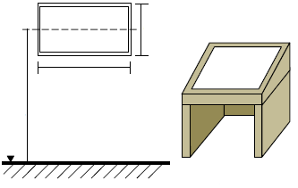
1,000mm以内
600mm以内
FL
1,400mm程度
床
単位 mm
図１ 設置形触知案内図の形状例

５ 触知案内図の向き
a) 設置形の場合、利用者が触知案内図に向き合って触読するときの正面方向が、触知図形では上側になるように表示する。
b) 1階および2階など、上下に重なった関係にある案内図及び一つの大きな場所を複数に分割して表示する案内図は、縮尺及び向きを統一する。各案内図が上下階で統一した設置位置・方向にあることが望ましい。

６ 触知図形
ａ） 触知図形は、触読性を優先するために変形することができる。
ｂ） 触知図形は、利用できる箇所と利用できない箇所との差を明確にしなければならない。
ｃ） 部屋又は建物などの出入口の位置表示は、明確にしなければならない。
ｄ） 1階及び2階など上下に重なった空間は、分けて表示しなければならない。
ｅ） 墨字の案内図と併用する場合、触読性が損なわれてはならない。
ｆ） 墨字の案内図と併用する場合、弱視者・色覚障害者が見やすいレイアウト、コントラスト及び配色にすることが望ましい。

７ 線及び面などの触知記号
ａ） 触知図形では、触読性によって容易に識別可能な線、面及び触知記号群を効果的に用いる必要がある。ただし、その種類が多過ぎるなど、触読性を損なうことがないようにする。
ｂ） 建物の外形線・色覚障害者誘導用ブロック・公園の園路・車道など、触知図形で種類の異なる設備などを線で表示する場合には、直線及び点線など、その違いを容易に識別可能にする。
ｃ） 建物内の利用できない箇所、公園の芝生広場及び池など、触知図形で面領域となる箇所は、その領域の違いを手触りで明確に分かるように、凸状のドット、斜線を用いるなど領域内を識別可能にする。

８ 触知案内図に用いることができる触知記号
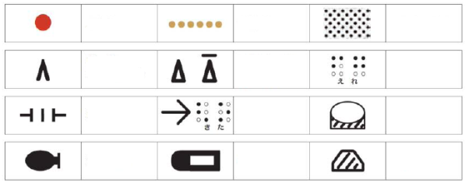
現在地
誘導ブロック
入れない場所
階 段
尖った方が上
エスカレーター
尖った方が上
線側からは乗れません
エレベーター
改札口
方 位
手洗器
洋式便器
和式便器
小便器

９ 点字表示
ａ） 触知図形に点字を表示する場合には、触知記号の触読性を妨げないようにする。
ｂ） 墨字の語が言い換え可能な場合、墨字及び異なる語を点字で表示することができる。
例１：“現在位置”→“現在地”
例２：“化粧室”“お手洗い”“便所”→“トイレ”

ｃ） 点字表示の表記方法は、正しく行う。
※点字表示の表記法は、日本点字委員会が発行する“日本点字表記法”がある。

10 触知案内図に用いる材料
ａ） 触読性が良好で、手指を傷つけない表面形状になるものとする。
ｂ） 長時間の使用によって、著しい劣化及び破損しないものとする。
ｃ） 外的熱環境が原因となって、手指で触れられないほどの高温又は低温にならないものとする。

11 触知案内図までの誘導の仕組み（設置形の場合）
視覚障害者誘導ブロックなどを設置して誘導する。さらに一定間隔でチャイムを鳴らす方法などの音声案内を付加して誘導することが望ましい。
出典：JIS T 0922 日本工業規格
３-４ 視覚障害者誘導用ブロック等の突起の形状･寸法及びその配列
JIS T 9251

１ 適用範囲
この規格は，視覚障害者誘導用ブロック等（以下、ブロック等という。）（あ）の突起の形状、寸法及びその配列について規定する。

注（あ）：突起断面形状がハーフドーム型のもの

２ 形状・寸法及びその配列

A）点状突起（並列配列）
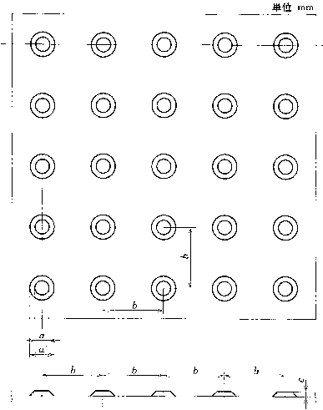

記号 | 寸法 | 許容差
ａ | 12 | ＋1.5  0
ａ’ | ａ＋10 | ＋1.5  0
ｂ | 55～60＊ | ＋1.5  0
ｃ | 5 | ＋1  0
注＊ この寸法範囲でブロック等の大きさに応じて一つの寸法を設定する。

B）線状突起
線状突起の形状・寸法及びその配列は下図による。ただし，線状突起の本数は４本を下限とし、線状突起を配列するブロック等の大きさに応じて増やす。

線状突起の形状・寸法及びその配列
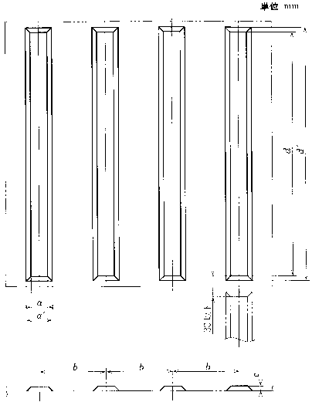

記号 | 寸法 | 許容差
ａ | 17 | ＋1.5  0
ａ’ | ａ＋10 | ＋1.5  0
ｂ | 75 | ＋1.5  0
ｃ | 5 | ＋1  0
ｄ | 270以上
ｄ’ | ｄ＋10
備考 ブロック等の継ぎ目部分（突起の長手方向）における突起と突起の上辺部での間隔は、30mm以下とする。

出典：「高齢者、障害者等の円滑な移動等に配慮した建築設計標準」国土交通省（一部改変）

３-５床の滑りの評価指標 JIS A 1454 及び評価方法（履物着用の場合）
9
21
22
1
18
19
20
16
15
17
13
12
14
5
10
8
6
7
3
2
（4）
11
1：メインスイッチ 9：鋼製すべり片台座 17：ワイヤ
2：定速モータ 10：すべり片台座受け 18：ガイドレール昇降器
3：減速機 11：ユニバーサルジョイント 19：引張角度調整器
4：ワイヤ巻き取り器 12：初期荷重調整器 20：滑車
5：スタートスイッチ 13：荷重変換器 21：すべり片
6：ストップスイッチ 14：ガイドレール 22：測定対象床
7：移動用車輪 15：引張荷重速度調整器
8：重錘 16：固定脚
JIS A 1454に準拠している滑り試験機の例

１ 適用範囲
この規格は、主として建築物の床に
使用するビニル系床材、リノリウム系床材、
ゴム系床材、オレフィン系床材などの
高分子系張り床材の試験方法について
規定する。

２ 評価指標
床の滑りの指標として、JIS A 1454
（高分子系張り床材試験方法）に定める
床材の滑り性試験によって測定される
滑り抵抗係数（C.S.R）を用いる。

評価方法（履物着用の場合）

１ 評価方法
床の材料・仕上げは、参考-237の「３－５ 床の滑りの評価指標（履物着用の場合）」を用いる場合、当該部位の使用条件を勘案した上で、表-１の滑り抵抗係数の推奨値（案）を参考にして適切な材料・仕上げとすることが望ましい。

表-１ 履物着用の場合の滑り 日本建築学会※の推奨値（案）
床の種類 | 単位空間等 | 推奨値（案）
履物を履いて  動作する床、路面 | 敷地内の通路、建築物の出入口、  屋内の通路、階段の踏面・踊場、  便所・洗面所の床 | C.S.R=0.4以上
履物を履いて  動作する床、路面 | 傾斜路（傾斜角：θ） | C.S.R－sinθ=0.4以上
履物を履いて  動作する床、路面 | 客室の床 | C.S.R=0.3以上
（※（社）日本建築学会材料施工委員会内外装工事運営委員会 床工事WG
『床の性能評価方法の概要と性能の推奨値（案）』（2008年6月））
留意点
滑り抵抗係数の推奨値（案）
（社）日本建築学会材料施工委員会内外装工事運営委員会 床工事WG『床の性能評価方法の概要と性能の推奨値（案）』（2008年6月）では、履物着用・素足・斜路及び、階段（踏面と段鼻をあわせた評価）・杖の滑り等について推奨値（案）を示している。

出典：「高齢者、障害者等の円滑な移動等に配慮した建築設計標準」国土交通省（一部改変）

３-６床の滑りの評価指標 JIS A 1509-12 及び評価方法（素足の場合）

１ 適用範囲
この規格は、水ぬれする床に用いるセラミックタイルの、人が動作するときの耐滑り製試験方法について規定する。

２ 評価指標
床の滑りの指標として、JIS A 1509-12（陶磁器質タイル試験方法-第12部：耐滑り性試験方法）に定める耐滑り性試験によって測定される素足の場合の滑り抵抗値（C.S.R・Ｂ）を用いる。
留意点
床の材料・仕上げ選択時の留意点
・材料・仕上げのC.S.R値等を確認するときには、床の使用条件（下足（靴、運動靴、サンダル等）・上足（靴下・スリッパ等）・素足）や、雨掛かり、ほこり・水分・油の有無等）を考慮し、試験時の滑り片、試験片の表面状態を確認することが望ましい。
・階段の滑りには、踏面だけでなく段鼻の滑りも大きく影響するため、滑りにくい段鼻材を選ぶことが望ましい。
・特に高齢者等にとっては、床を滑りにくくしすぎると、つまずき等の原因となることがあることについても留意することが望ましい。
・滑りに配慮した材料・仕上げを用いることとあわせて、水溜まり等ができないよう、水はけ（水勾配の確保や床下地の不陸調整）にも留意することが望ましい。

大量の水や石鹸水などがかかる床以外における素足の場合の滑り
・一般に、素足で歩く可能性はあるが大量の水や石鹸水などがかからない床では、素足より靴下の方が滑りやすい場合が多いことから、すべり片を靴下としたC.S.R値で安全側に評価できる可能性が高い。

床の滑りの評価方法（素足の場合）
１ 評価方法
床の材料・仕上げは、参考－238の「３－６ 床の滑りの評価指標（素足の場合）」を用いる場合、当該部位の使用条件を勘案した上で、表-2の滑り抵抗係数の推奨値（案）を参考にして適切な材料・仕上げとすることが望ましい。

表－２ 素足の場合の滑り 日本建築学会※の推奨値（案）
床の種類 | 単位空間等 | 推奨値（案）
素足で動作し  大量の水や  石鹸水などが  かかる床 | 浴室（大浴場）、プールサイド  シャワー室・更衣室の床 | C.S.R・B=0.7以上
素足で動作し  大量の水や  石鹸水などが  かかる床 | 客室の浴室・シャワー室の床 | C.S.R・B =0.6以上
（※（社）日本建築学会材料施工委員会内外装工事運営委員会 床工事WG
『床の性能評価方法の概要と性能の推奨値（案）』（2008年6月））
留意点

滑りの差
・突然滑り抵抗が変化すると滑ったりつまずいたりする危険が大きいため、同一の床において、滑り抵抗に大きな差がある材料の複合使用は避けることが望ましい。

視覚障害者誘導用ブロック等の材料
・金属製の視覚障害者誘導用ブロックは、雨滴によりスリップしやすいので、敷地内の通路や建築物の出入口等に使用する際には十分配慮することが望ましい。
・グレーチングやマンホール蓋も、雨滴によりスリップしやすいので、敷地内の通路や建築物の出入口等に使用する際には、滑りに配慮されたものを使用する等、十分配慮することが望ましい。

建築物の利用時における適切な床の滑りの維持・確保
・床の滑りは、歩行や清掃等に伴う摩耗により、竣工時の状況から変化することに留意して、メンテナンスを行うことが望ましい。
・建築物の床を改修する場合においても、滑り抵抗係数が各推奨値（案）を満足する材料、仕上げを採用することが望ましい。

出典：「高齢者、障害者等の円滑な移動等に配慮した建築設計標準」国土交通省（一部改変）
３-７ 案内用図記号
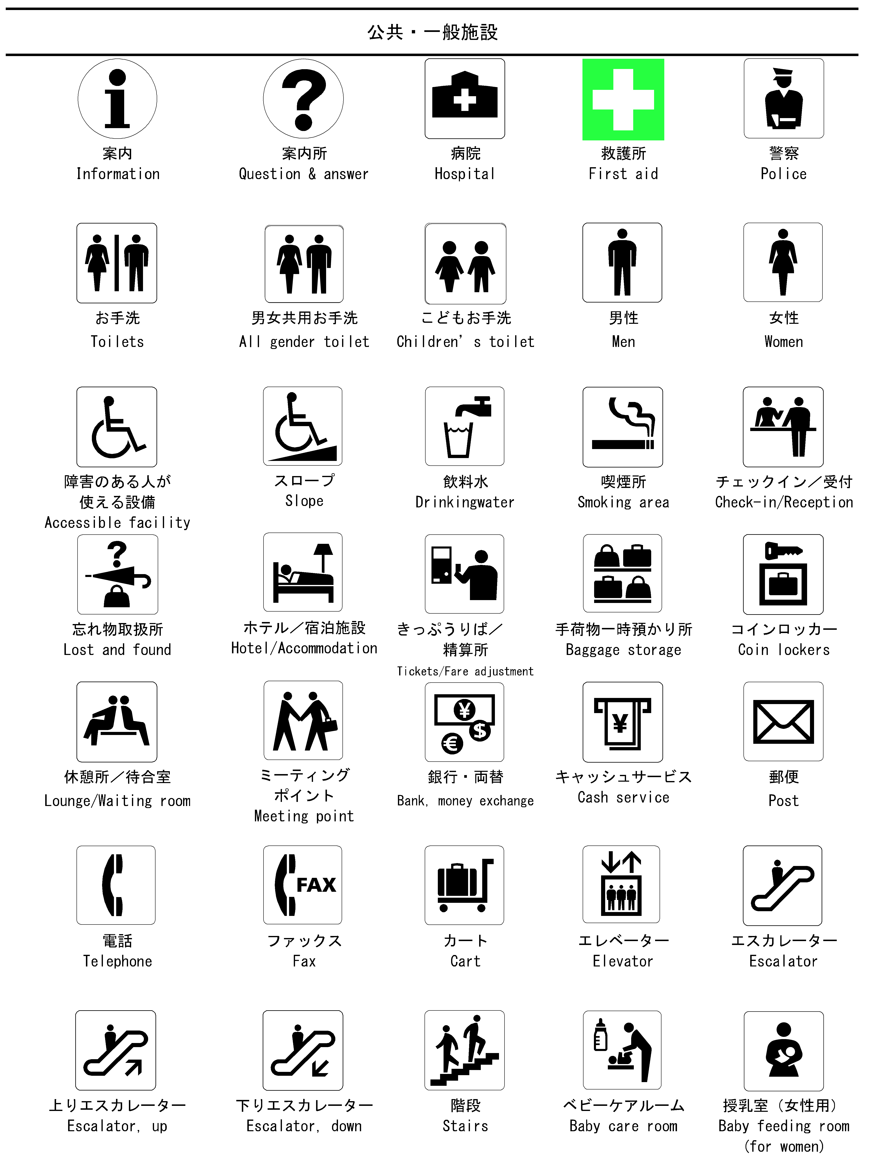

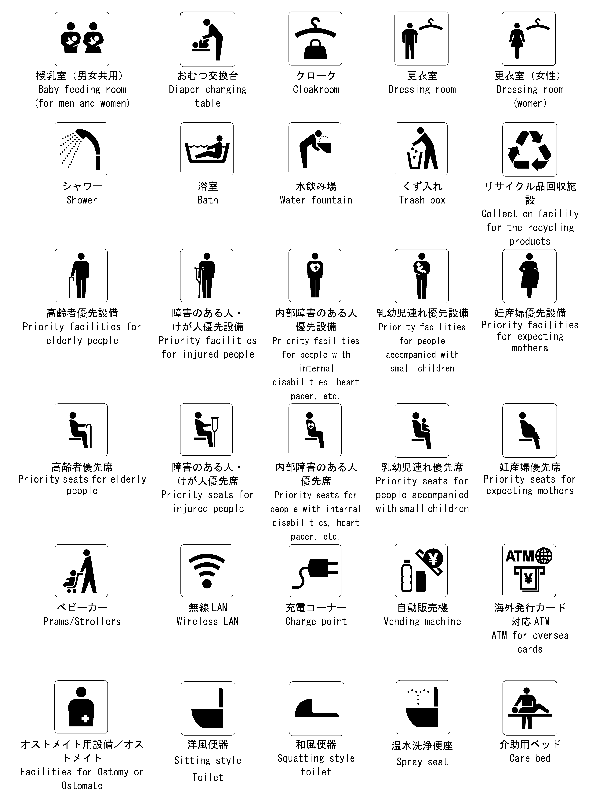

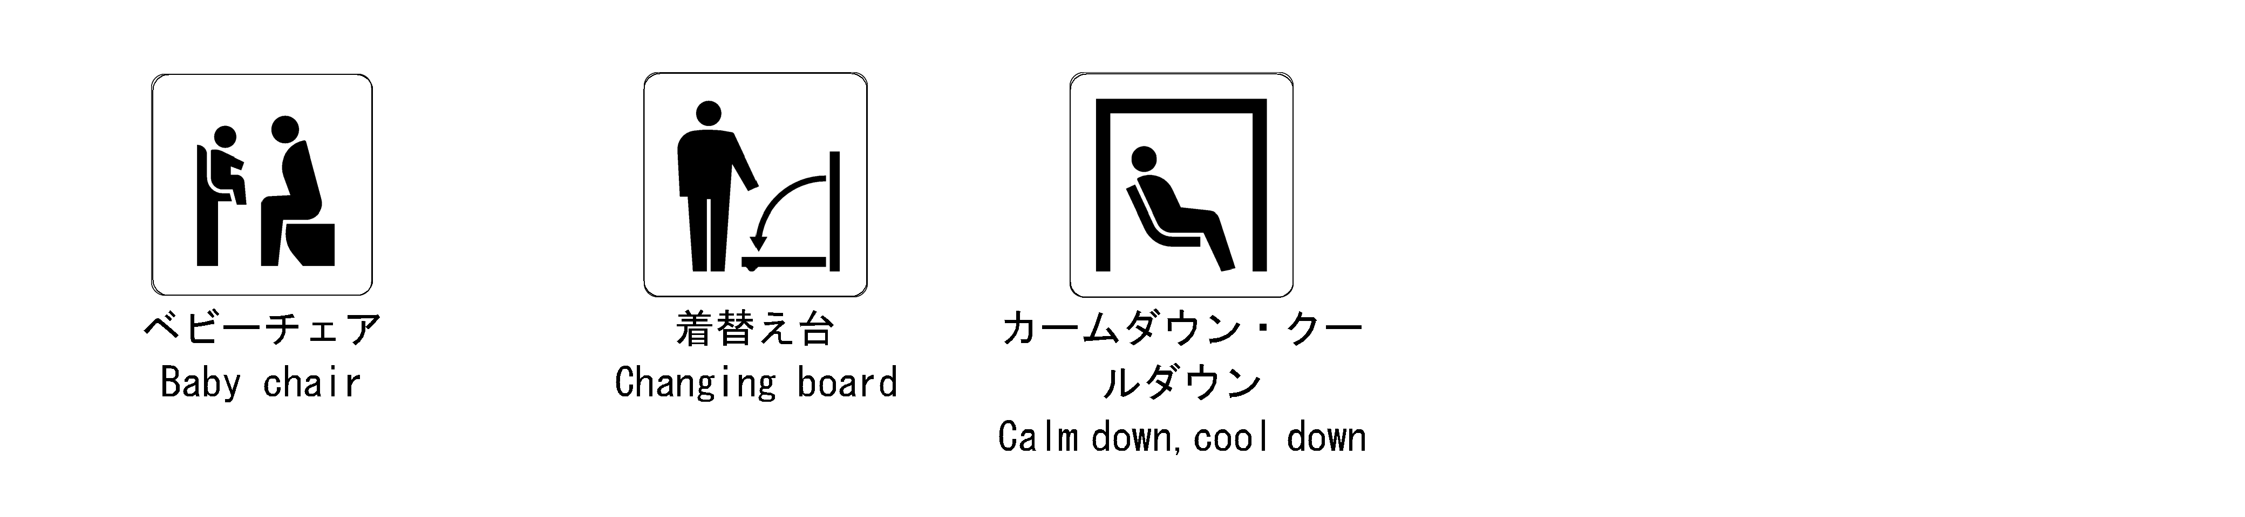

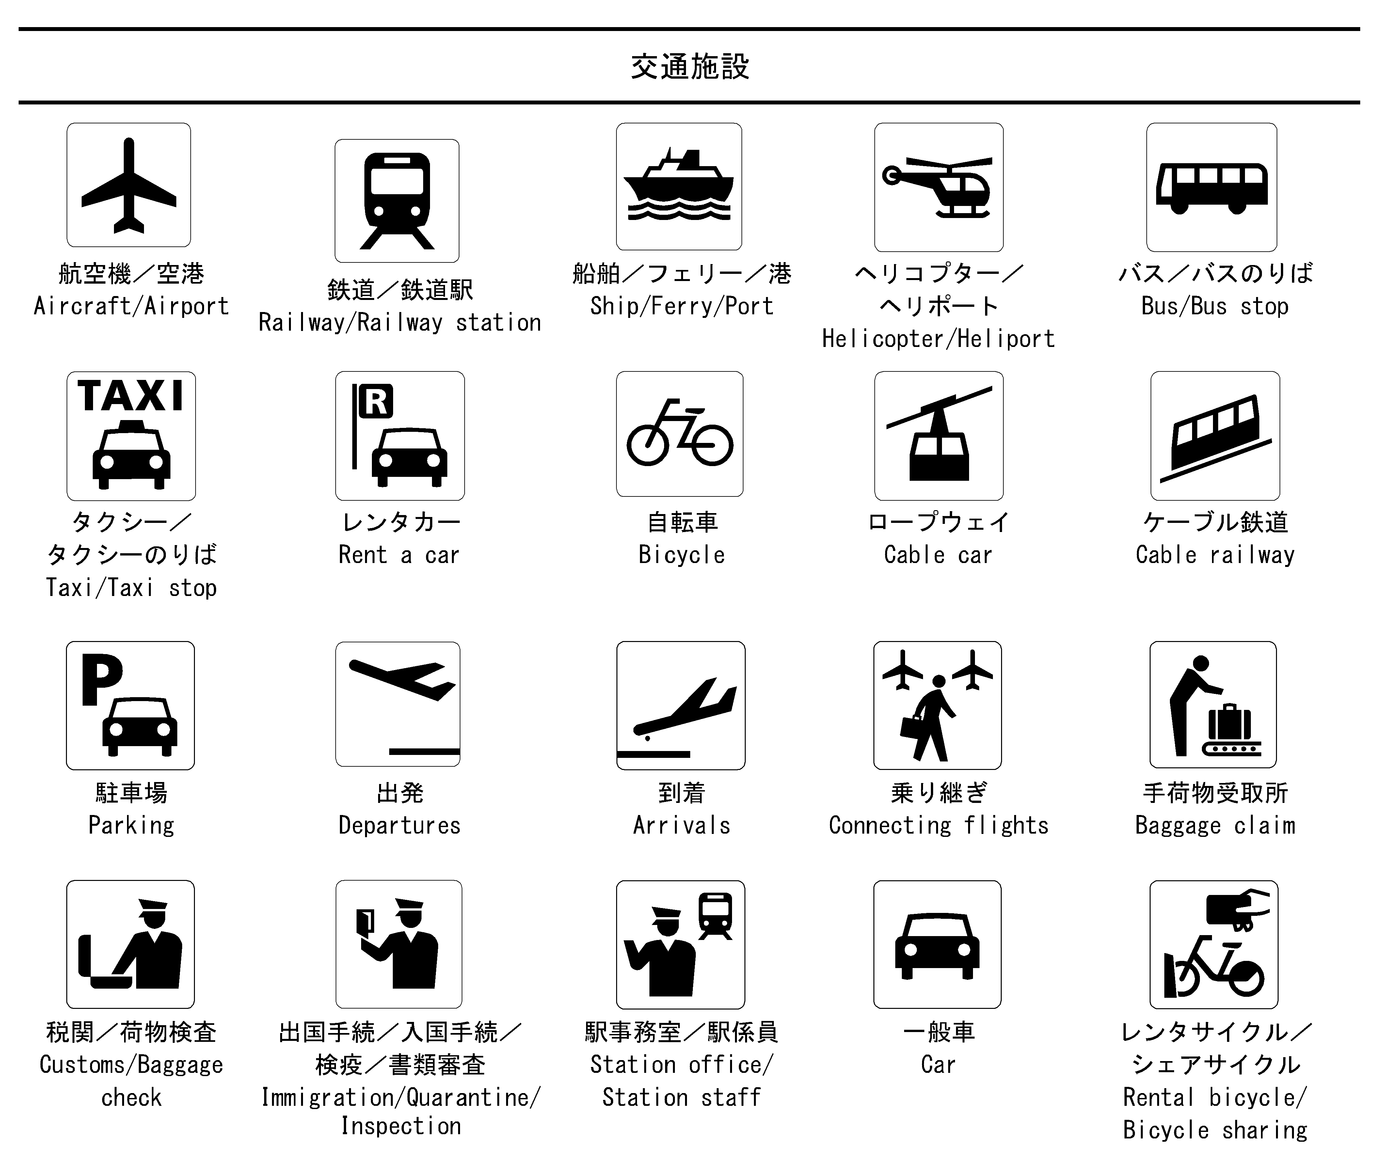

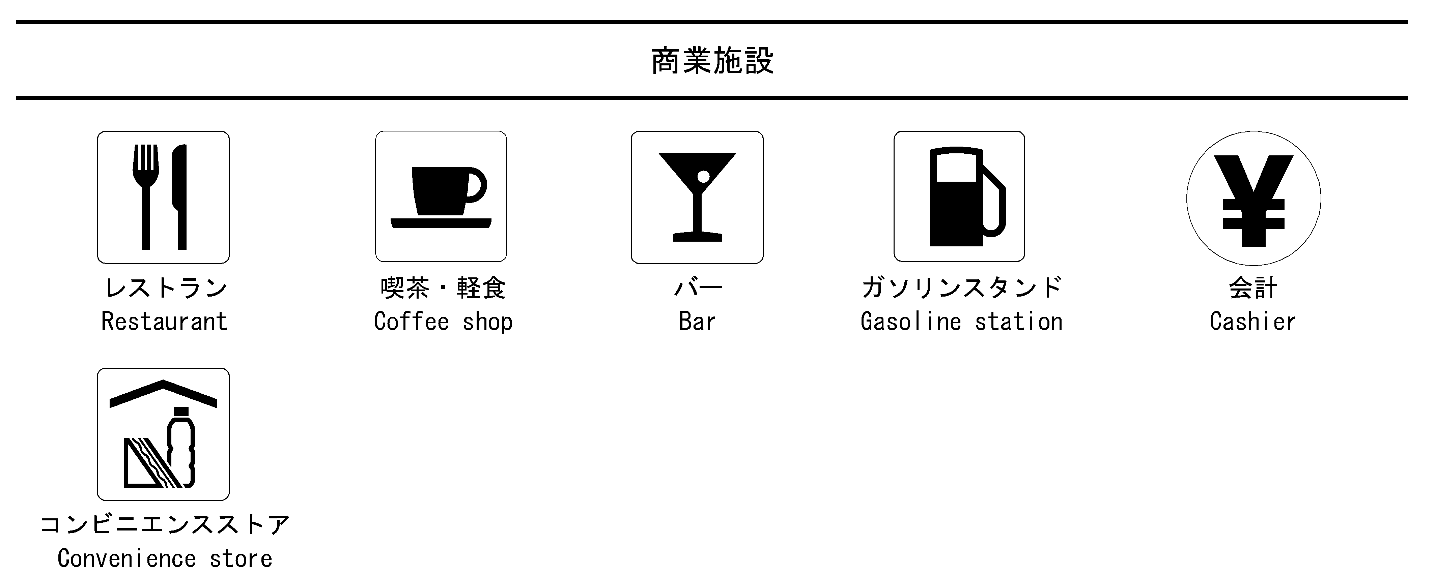
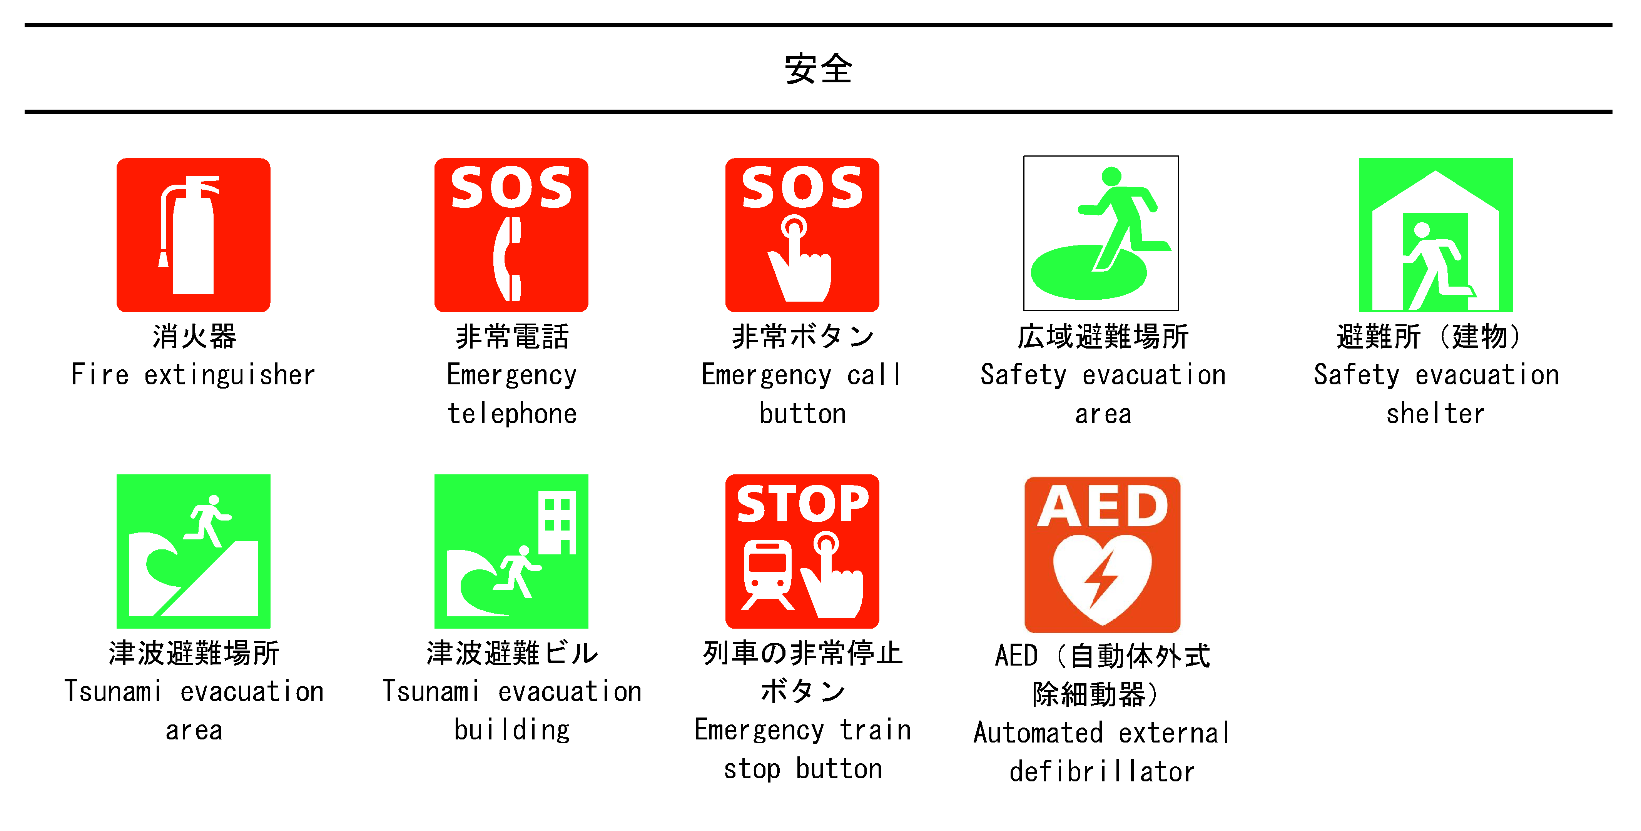
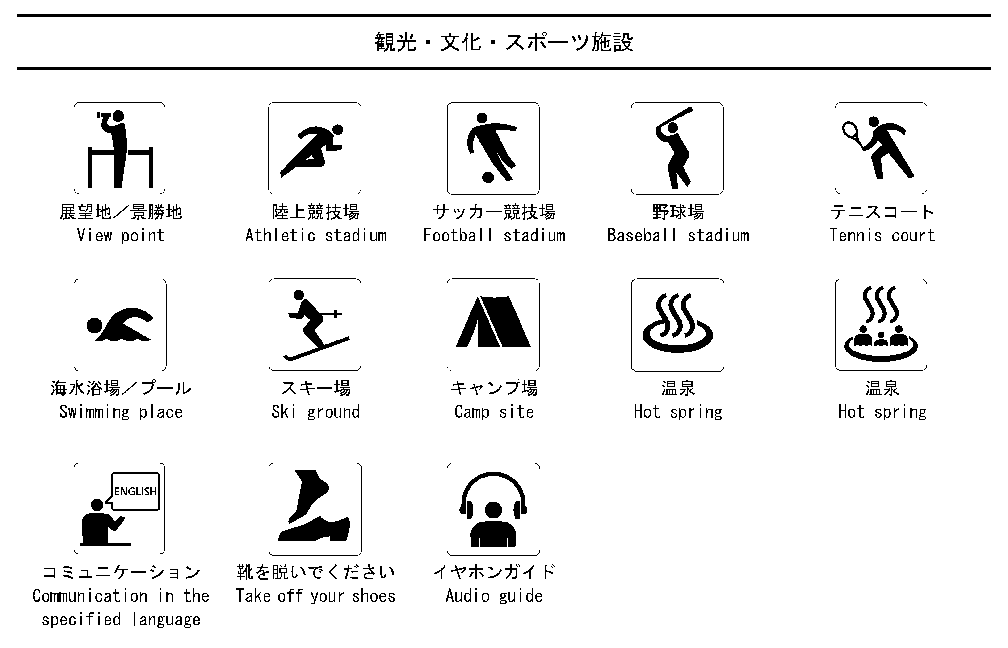
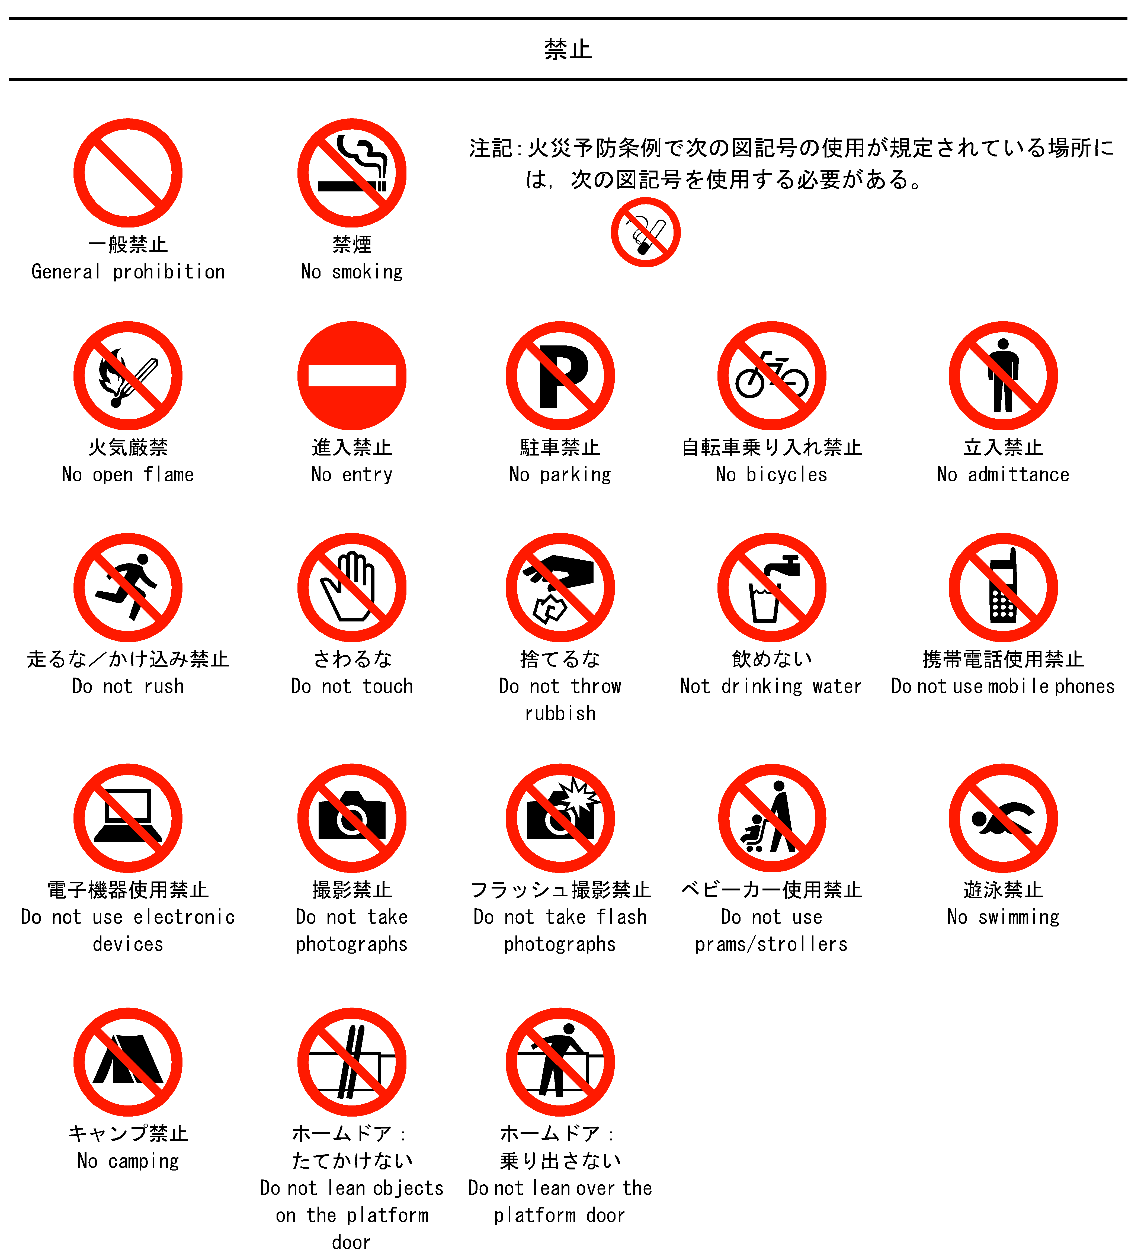
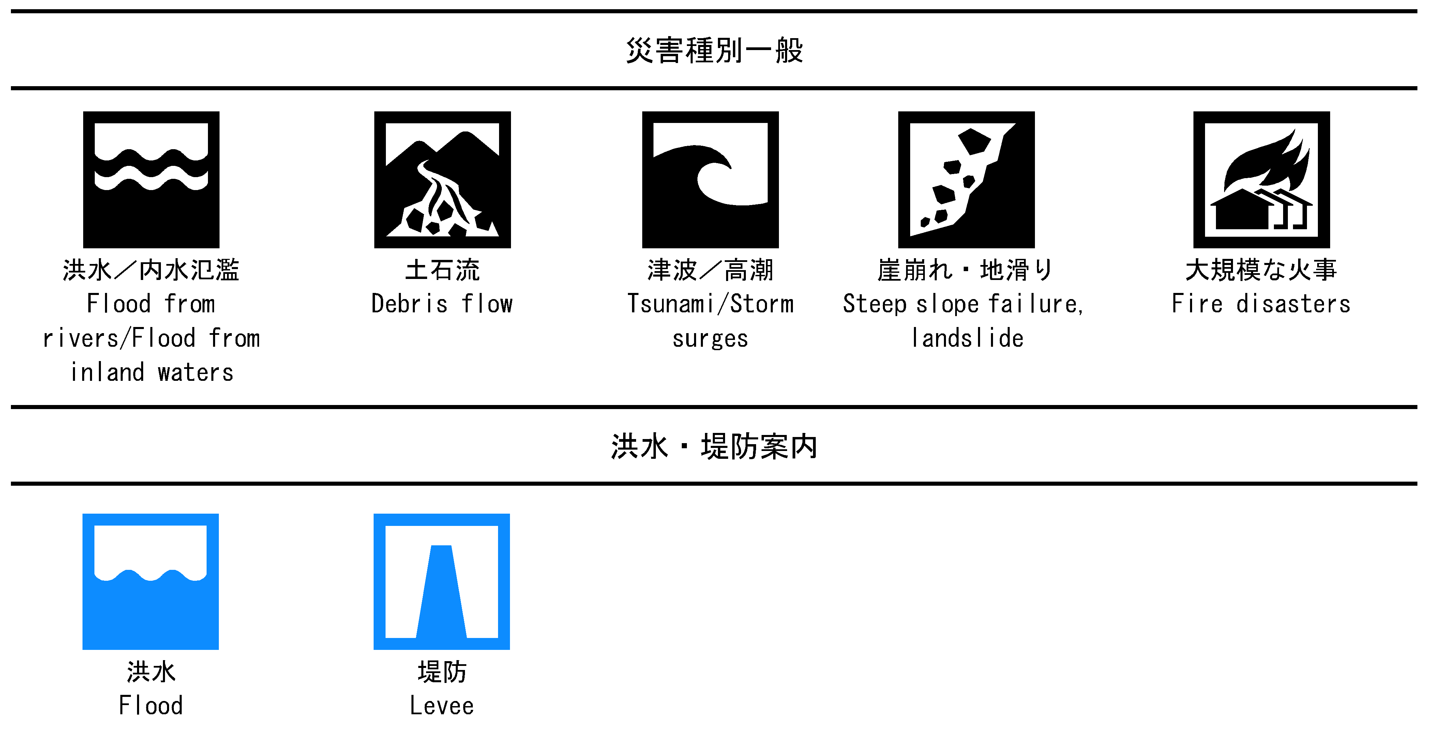
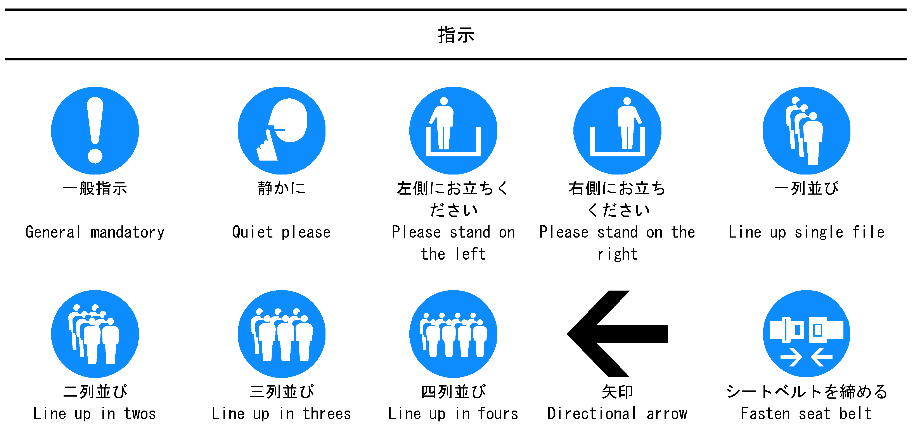
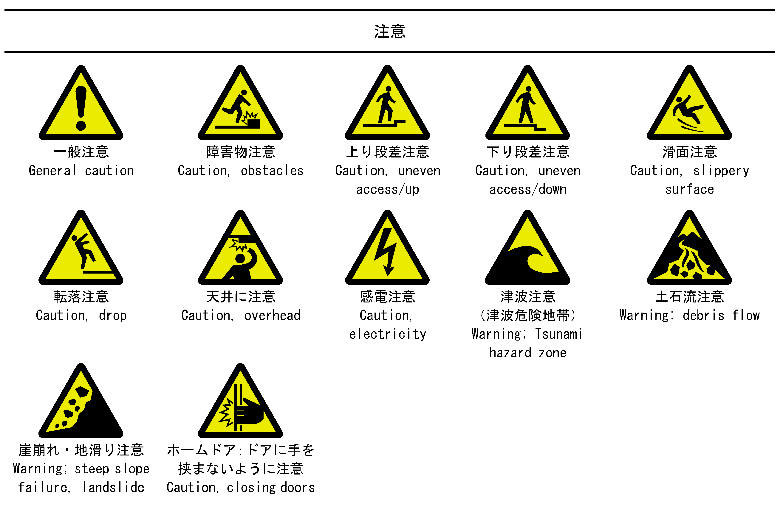
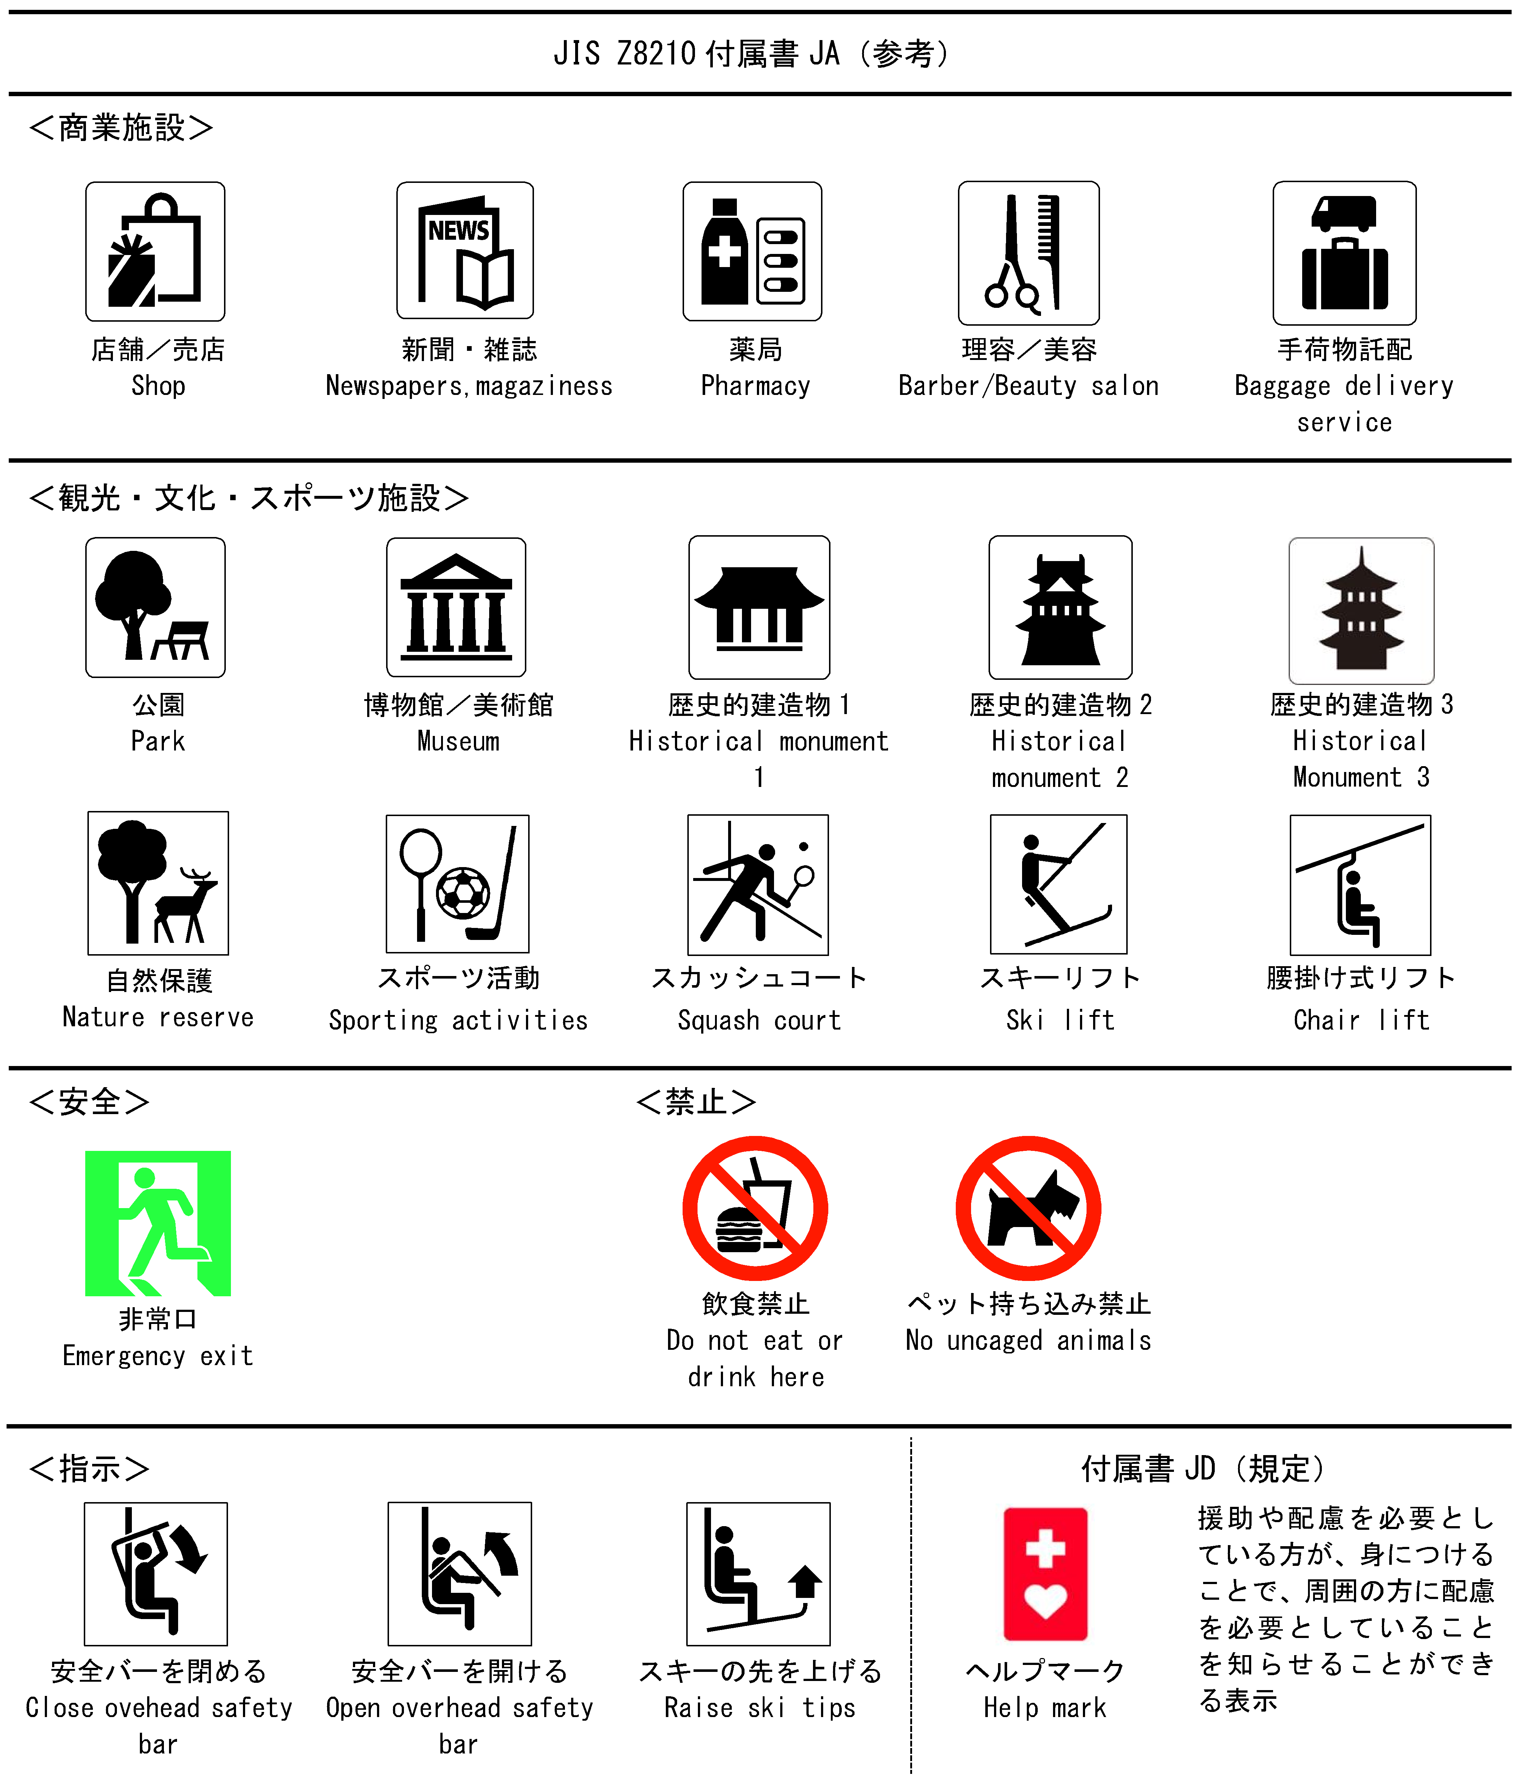
３-８ 障がい者に関するマークについて

街で見かける障がい者に関するマークには、主に次のようなものがあります。
皆様の御理解と御協力をお願いいたします。

名 称 | 概 要 等 | 連 絡 先
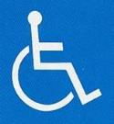  【障害者のための国際シンボルマーク】 | 障がい者が利用できる建物、施設であることを明確に表すための世界共通のシンボルマークです。マークの使用については国際リハビリテーション協会の「使用指針」により定められています。  駐車場などでこのマークを見かけた場合には、障がい者の利用への配慮について、御理解、御協力をお願いいたします。※このマークは「すべての障害者を対象」としたものです。  特に車椅子を利用する障がい者を限定し、使用されるものではありません。 | 公益財団法人  日本障害者リハビリテーション協会 http://www.jsrpd.jp/  TEL：03-5273-0601  FAX：03-5273-1523
【身体障害者標識】   | 肢体不自由であることを理由に免許に条件を付されている方が運転する車に表示するマークで、マークの表示については、努力義務となっています。  危険防止のためやむを得ない場合を除き、このマークを付けた車に幅寄せや割り込みを行った運転者は、道路交通法の規定により罰せられます。 | 警察庁交通局、  都道府県警察本部交通部、  警察署交通課  警察庁  TEL：03-3581-0141(代)
  【聴覚障害者標識】 | 聴覚障がいであることを理由に免許に条件を付されている方が運転する車に表示するマークで、マークの表示については、義務となっています。  危険防止のためやむを得ない場合を除き、このマークを付けた車に幅寄せや割り込みを行った運転者は、道路交通法の規定により罰せられます。 | 警察庁交通局、  都道府県警察本部交通部、  警察署交通課  警察庁  TEL：03-3581-0141(代)
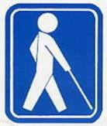  【盲人のための国際シンボルマーク】 | 世界盲人会連合で１９８４年に制定された盲人のための世界共通のマークです。  視覚障がい者の安全やバリアフリーに考慮された建物、設備、機器などに付けられています。  信号機や国際点字郵便物・書籍などで身近に見かけるマークです。  このマークを見かけた場合には、視覚障がい者の利用への配慮について、御理解、御協力をお願いいたします。 | 社会福祉法人  日本盲人福祉委員会http://homepage2.nifty.com/welblind/  TEL：03-5291-7885

名 称 | 概 要 等 | 連 絡 先
【耳マーク】   | 聞こえが不自由なことを表す、国内で使用されているマークです。  聴覚障がい者は見た目には分からないために、誤解されたり、不利益をこうむったり、社会生活上で不安が少なくありません。  このマークを提示された場合は、相手が「聞こえない」ことを理解し、コミュニケーションの方法への配慮について御協力をお願いいたします。 | 一般社団法人  全日本難聴者・中途失聴者団体連合会 http://www.zennancho.or.jp/  TEL：03 -3225-5600  FAX：03 -3354-0046
【Ｔ付き耳マーク】  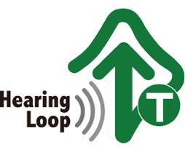 | Ｔ付き耳マークは補聴器や人工内耳に内蔵されている磁気誘導コイル（Ｔモードまたはテレホンコイル、Ｔコイルともいう）を使って利用できる施設・機器であることを表すマークです。
【手話マーク】  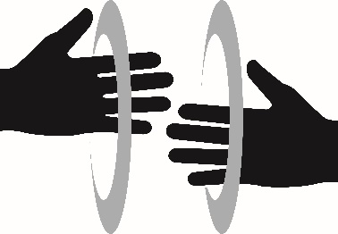  【筆談マーク】  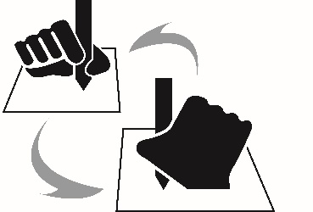 | 音声に代わる視覚的な手段でのコミュニケーション方法である、手話や筆談で対応できるということを表すマークです。  役所、公共及び民間施設・公共交通機関の窓口等への掲示や、聴覚障がい者自身がコミュニケーションの配慮を求めるときなどに掲示されます。  【手話マーク】：「手話で対応します」、「手話でコミュニケーションできる人がいます」ということを表すマークです。  【筆談マーク】：「筆談で対応します」、「要約筆記者がいます」ということを表すマークです。 | 一般財団法人  全日本ろうあ連盟  http://www.jfd.or.jp/  TEL：03-3268-8847  FAX：03-3267-3445
【身体障害者標識】  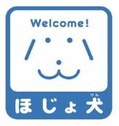 | 身体障がい者補助犬同伴の啓発のためのマークです。  身体障がい者補助犬とは、盲導犬、介助犬、聴導犬のことを言います。「身体障害者補助犬法」が施行され、現在では公共の施設や交通機関はもちろん、デパートやスーパー、ホテル、レストランなどの民間施設でも身体障がい者補助犬が同伴できるようになりました。  補助犬はペットではありません。体の不自由な方の、体の一部となって働いています。社会のマナーもきちんと訓練されているし、衛生面でもきちんと管理されています。  お店の入口などでこのマークを見かけたり、補助犬を連れている方を見かけた場合は、御理解、御協力をお願いいたします。 | 厚生労働省社会・援護局  障害保健福祉部企画課自立支援振興室  TEL：03-5253-1111(代)  FAX：03-3503-123

名 称 | 概 要 等 | 連 絡 先
【オストメイトマーク】  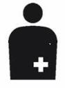 | 人工肛門・人工膀胱を造設している人（オストメイト）のための設備があることを表しています。  オストメイト対応のトイレの入口・案内誘導プレートに表示されています。  このマークを見かけた場合には、そのトイレがオストメイトに配慮されたトイレであることについて、御理解、御協力をお願いいたします。 | 公益社団法人  日本オストミー協会  http://www.joa-net.org/  TEL：03-5670-7681  FAX：03-5670-7682
【ハート・プラス マーク】   | 「身体内部に障がいがある人」を表しています。  身体内部（心臓、呼吸機能、じん臓、膀胱・直腸、小腸、肝臓、免疫機能）に障がいがある方は外見からは分かりにくいため、様々な誤解を受けることがあります。  内部障がいの方の中には、電車などの優先席に座りたい、近辺での携帯電話使用を控えてほしい、障がい者用駐車スペースに停めたい、といったことを希望していることがあります。  このマークを着用されている方を見かけた場合には、内部障がいへの配慮について御理解、御協力をお願いいたします。 | 特定非営利活動法人  ハート・プラスの会 http://www.normanet.ne.jp/~h-plus/  TEL：052-718-1581
【ヘルプマーク】   | 義足や人工関節を使用している方、内部障害や難病の方、または妊娠初期の方など、外見から分からなくても援助や配慮を必要としている方々が、周囲の方に配慮を必要としていることを知らせるマークです。  ヘルプマークを身に着けた方を見かけた場合は、電車・バス内で席をゆずる、困っているようであれば声をかける等、思いやりのある行動をお願いします。 | 東京都福祉保健局障害者  施策推進部計画課  社会参加推進担当  http://www.fukushihoken.metro.tokyo.jp/index.html  TEL：03-5320-4147  FAX：03-5388-1413
【障害者雇用支援マーク】   | 公益財団法人ソーシャルサービス協会が障害者の在宅障害者就労支援並びに障害者就労支援を認めた企業、団体に対して付与する認証マークです。  障害者の社会参加を理念に、障害者雇用を促進している企業や障害者雇用を促進したいという思いを持っている企業は少なくありません。  そういった企業がどこにあるのか、障害者で就労を希望する方々に少しでもわかりやすくなれば、障害者の就労を取り巻く環境もより整備されるのではないかと考えます。  障害者雇用支援マークが企業側と障害者の橋渡しになればと考えております。御協力のほど、宜しくお願いします。 | 公益財団法人ソーシャルサービス協会 ITセンターhttp://www.social.or.jp/itcenter/  TEL:052-218-2154  FAX:052-218-2155
【「白杖ＳＯＳシグナル」  普及啓発シンボルマーク】    （社会福祉法人日本盲人会連合推奨マーク） | 白杖を頭上５０ｃｍ程度に掲げてＳＯＳのシグナルを示している視覚に障害のある人を見かけたら、進んで声をかけて支援しようという「白杖ＳＯＳシグナル」運動の普及啓発シンボルマークです。  白杖によるＳＯＳのシグナルを見かけたら、進んで声をかけ、困っていることなどを聞き、サポートをしてください。  ※駅のホームや路上などで視覚に障害のある人が危険に遭遇しそうな場合は、白杖によりＳＯＳのシグナルを示していなくても、声をかけてサポートをしてください。 | 岐阜市福祉部福祉事務所障がい福祉課  TEL：058-214-2138  FAX：058-265-7613

名 称 | 概 要 等 | 連 絡 先
【手話マーク】  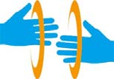 | きこえない・きこえにくい人が手話言語でのコミュニケーションの配慮を求めるときに提示したり、役所、公共及び民間施設・交通機関の窓口、店舗など、手話言語による対応ができるところが提示できます。また、イベント時のネームプレートや災害時に支援者が身に着けるビブスなどに提示することもできます。  きこえない・きこえにくい人等がこのマークを提示した場合は「手話言語で対応をお願いします」の意味、窓口等が提示している場合は「手話言語で対応します」等の意味になります。 | 一般財団法人全日本ろうあ連盟  http://www.jfd.or.jp/  TEL：03-6302-1430  FAX：03-6302-1449
【筆談マーク】   | きこえない・きこえにくい人、音声言語障害者、知的障害者や外国人などが筆談でのコミュニケーションの配慮を求めるときに提示したり、役所、公共及び民間施設・交通機関の窓口、 店舗など、筆談による対応ができるところが提示できます。また、イベント時のネームプレートや災害時に支援者が身に着けるビブスなどに提示することもできます。  きこえない・きこえにくい人等がこのマークを提示した場合は「筆談で対応をお願いします」の意味、窓口等が掲示している場合は「筆談で対応します」等の意味になります。
【子ども車いすマーク（小児用介助型車いすマーク）】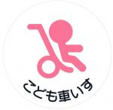 | 病気や障がいのあるこどもが利用する「子ども車いす」は、外観ではベビーカーと判別しにくいため、様々な誤解を受けることがあります。  そのような方が、周囲に配慮を必要としていることを知らせ、援助が得やすくなることを目的としたマークです。このマークを携帯している方や建物の入口などでこのマークを見かけた場合は、ご理解をお願いします。 | 一般社団法人mina family  https://www.mina-family.jp/activity/project.html  Tel：06-7777-2708

３-９ 国際シンボルマークの形状及び使用
出典：「障害者に関するマークについて」 内閣府
１ 内容
国際シンボルマークは、英語のInternational Symbol of Accessを日本語とした呼称である。障害者が利用できる建物であることを明確に示す世界共通のシンボルマークである。シンボルマークの形状は下図のとおりである。
なお、本図は、2002年３月「身障者用設備」という名称で、JIS Z 8210 5.1.9（障害者が利用できる建築物及び施設であることを示している）に規定された。
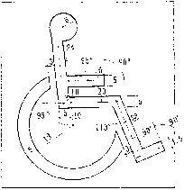

日本において国際シンボルマークは、公益財団法人日本障害者リハビリテーション協会が使用管理を行っている。

２ 国際シンボルマークの使用に関する新決議 （1978年 国際リハビリテーション協会総会）
a) 国際シンボルマークは、常に総会で定められたデザインと比率を守って使用しなければならない。またシンボルマークを複製する場合は、この決議に従わなければならない。シンボルマークの色は、他の色を使わなければならない特別な理由がない限り、国際道路標識法（International Road Sign Conventions）に従って、濃い青の地に白を使用することとする。図柄は、顔を右に向けた形にしなければならない。ただし、方向を示す目的がある場合は、図柄全体を左向きにしてもよい。

b) 国際シンボルマークのデザインを変えたり、書き加えたりしてはならない。ただし、シンボルマークそのものの形を否めない限りは、方向や対象を明らかに示すために、ほかの図柄や文字を併用してもよい。

ｃ） 国際シンボルマークは、車いす使用者など移動能力が限定されているすべての者が利用できる建物・施設を明確に表示するため、またはそこへの道順を示すためにのみ使用できる。

ｄ） 障害者が利用できる建物・施設の基準は、各国で責任を持つ機関が決定する。基準を決定する際は、国連障害者生活環境専門家会議（United Nations Expert Group Meeting on Barrier - free Design）が1974年に定めた最低基準に従わなければならない。

ｅ） 国際シンボルマークを複製することは禁止する。ただし、これを普及させ、その目的を広く知ってもらうため出版物その他のメディアに転載することは許可する。出版物などに転載する場合は、その出版物などの内容が障害者に直接関わりある場合を除いては、このマークが「国際シンボルマーク」であることを明記しなければならない。

ｆ） 国際シンボルマークを商業目的で使用することは禁止する。例えば、広告、商標、レターヘッド、障害者のための商品、障害者自身が作った商品などにこのマークを使用してはならない。ただし商業目的の建物・施設が障害者に利用できることを表示する場合は、このマークを使用してもよい。

ｇ） 国際リハビリテーション協会の加盟団体は、この決議に定められた方針に従って、各国で国際シンボルマークを法的に保護し、その使用を管理することができる。各国の加盟団体は、シンボルマークの管理を他の適切な機関に委任してもよい。加盟団体がない国では、国際リハビリテーション協会が文書によって認可した機関が、シンボルマークを管理することができる。

国際シンボルマークの使用指針は以下に表示されている。（公益財団法人 日本障害者リハビリテーション協会HP）
http://www.dinf.ne.jp/doc/japanese/resource/other/z00014/z0001401.html
出典：「高齢者、障害者等の円滑な移動等に配慮した建築設計標準」国土交通省（一部改変）
３-１０ 視覚障がい者誘導用ブロックの色の対比・輝度

１ 輝度と輝度比
■輝度（cd/m²）
ものの明るさを表現したものであり、単位面積あたり、単位立体角あたりの放射エネルギー（発散する光の量）を比視感度（電磁波の波長毎に異なる感度）で計測したものである。輝度は輝度計により測定することができる。（JIS Z 9111）

■輝度比
（輝度が大きいほうを除算するので、ブロックと舗装の輝度比を逆として算出する場合もある。）

２ 視覚障がい者誘導用ブロックについて
さまざまな色の舗装材料が使われている中で、弱視者が視覚障がい者誘導用床材を識別することは、困難な場合が多い。従って、床材と周囲の路面との色の相対的な関係に視点を置く必要がある。
その指標として輝度比（床材の輝度/路面の輝度）を利用した組み合わせが示されている。この例では、通常、黄色のブロックが好ましいが、黄色の舗装や風致地区などで、やむを得ず黄色以外の床材を必要とする場合、弱視者が識別でき、かつ晴眼者に違和感の少ない値として、ほぼ1.5～2.5という範囲が挙げられている。

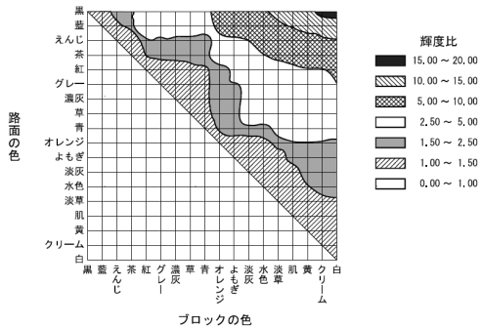
■色の組み合わせの輝度比

上記の表は、一般的な昼間の明るさの中で行った試験データを基に作成したもので、参考として記したものである。
出典：「舗装29-4（1994）」秋山哲男ほか
３-１１ サイトライン検討のための参考値について

１ サイトライン（可視線）による客席床の勾配の求め方例
（出典：新建築学大系33 劇場の設計/田邊健雄他/昭和56年/発行：彰国社）
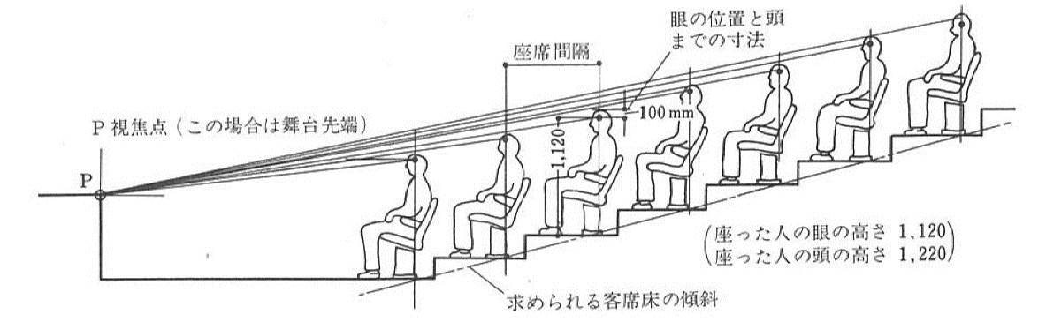

P（視焦点）を前列の客の頭ごしに見通せるように客席床を構成した場合を示す。この場合、
Pは舞台先端としている。Pをどの位置にとるかによって客席床の勾配は異なってくる。

２ 車いすの寸法、車いす使用者の眼高について

■ 電動車いすの寸法
■ 手動車いすの寸法と眼高
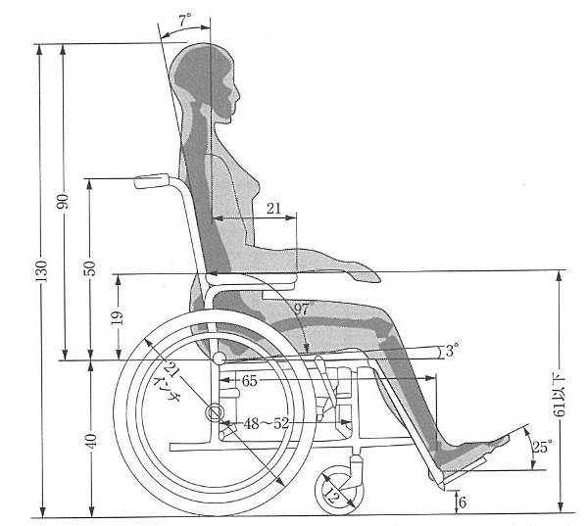

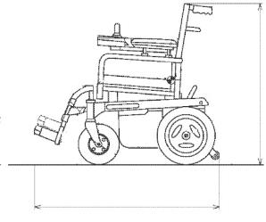

115（105）
眼高
最大 109

（ ）は女性
最大 120

出典：JIS T 9203（電動車いす）
出典：建築設計資料集成―人間/日本建築学会
/平成15年/発行：丸善株式会社
（上記出典をもとに、図を作成）

３ 日本人の身長、眼高等について
■ 年齢別体格測定の結果（出典：文部科学省『体力・運動能力調査』（平成25年）抜粋（http://www.stat.go.jp/library/faq/faq21/faq21a05.htm））
 | 身長 |  |  | (cm)
年齢 | 男子 |  |  | 女子
 | 標本数 | 平均値 | 標準偏差 | 標本数 | 平均値 | 標準偏差
20-24 | 1276 | 171.97 | 5.67 | 1042 | 158.08 | 5.21
25-29 | 1308 | 171.88 | 5.62 | 1040 | 158.32 | 5.53
30-34 | 1246 | 172.52 | 5.47 | 1092 | 158.74 | 5.30
35-39 | 1538 | 171.82 | 5.58 | 1493 | 158.73 | 5.15
40-44 | 1506 | 171.63 | 5.32 | 1560 | 158.50 | 5.13
45-49 | 1297 | 171.18 | 5.61 | 1288 | 158.32 | 5.00
50-54 | 1191 | 170.69 | 5.45 | 1238 | 157.08 | 5.06
55-59 | 1152 | 169.29 | 5.33 | 1196 | 156.19 | 4.77
60-64 | 1251 | 167.42 | 5.39 | 1522 | 154.91 | 4.75
65-69 | 878 | 165.70 | 5.37 | 859 | 153.21 | 4.75
70-74 | 880 | 164.13 | 5.55 | 861 | 151.98 | 5.13
75-79 | 875 | 162.97 | 5.81 | 862 | 150.48 | 4.93

■ 統計データ（出典：一般社団法人 人間生活工学研究センター『日本人の人体寸法データブック2004-2006』）
 | 身長 |  |  | (cm)
年齢 | 男子 |  |  | 女子
 | 標本数 | 平均値 | 標準偏差 | 標本数 | 平均値 | 標準偏差
20-29 | 596 | 170.73 | 5.70 | 750 | 158.57 | 5.31
30-39 | 738 | 171.13 | 5.58 | 573 | 158.47 | 5.21
40-49 | 662 | 170.13 | 5.54 | 487 | 157.13 | 5.08
50-59 | 628 | 168.30 | 5.80 | 487 | 155.21 | 5.30
60-69 | 426 | 163.90 | 5.56 | 425 | 152.72 | 4.71
70-79 | 405 | 161.36 | 5.77 | 397 | 148.45 | 5.46

■ 履物の種類と、かかと高さ
（出典：建築設計資料集成―人間/日本建築学会/平成15年/発行：丸善株式会社）
かかと高さ（cm）  種類 |  | 男性用 |  |  | 女性用
かかと高さ（cm）  種類 | 低 | 普通 | 高 | 低 | 普通 | 高
革靴 | 2.0 | 3.0 | 5.0 | 2.0 | 5.0 | 8.0
ブーツ |  | 4.0 |  | 3.5 | 7.0 | 11.0
サンダル | 2.0 | 4.0 | 8.0 | 2.0 | 6.0 | 11.5
ズック | 1.0 | 2.0 | 2.5 | 1.0 | 2.0 | 2.5
ゴム長靴 | 2.0 | 3.0 | 4.0 | 2.0 | 3.0 | 4.0
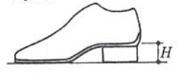
ここでのかかと高（H）とは、床面から靴の内側のかかと部までの高さをいう（右図参照）

■ 眼高（出典：建築設計資料集成―人間/日本建築学会/平成15年/発行：丸善株式会社）
眼高は、身長との相関が高いが、成人の場合、身長から11～12cm減じた値が眼高となる。
出典：「高齢者、障害者等の円滑な移動等に配慮した建築設計標準
（劇場、競技場等の客席・観覧席を有する施設に関する追補版）」国土交通省
３-１２ 点字の読み方

五十音
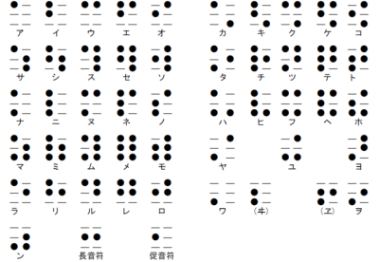

濁音・半濁音 |  | 特殊音
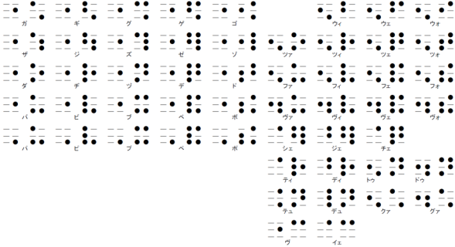

数字
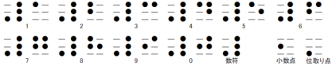

英文記号

拗音
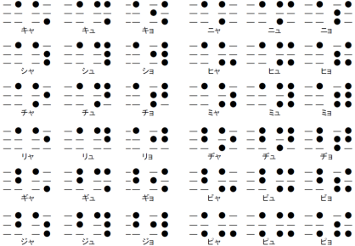

アルファベット
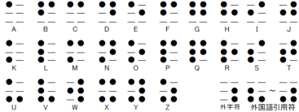

記号・符号
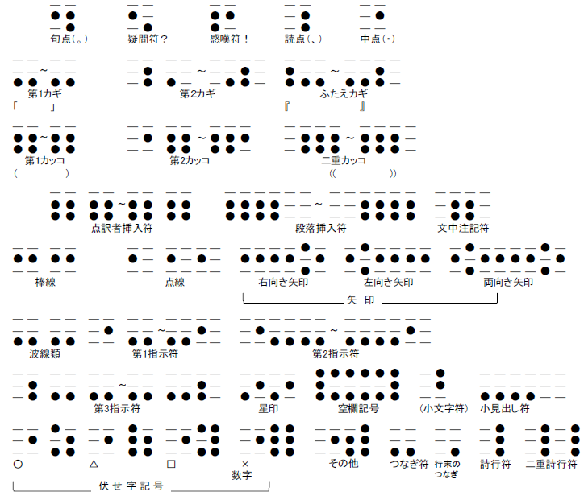

３－１３ 手話について

ろう者とは
耳が聞こえない人々のうち、手話という母語を持ち、手話でコミュニケーションをとって、日常生活を送る人々のことです。

手話とは
ろう者がコミュニケーションをとったり物事を考えたりするときに使う言葉で、手指の動きや表情などを使って概念や意思を視覚的に表現する視覚言語であり、ろうあ者の母語です。

手話と日本語はの違い
手話は日本語を音声ではなく、手指や表情に変えて表現していると思われがちですが、手話は日本語とは異なる言語で、独自の語彙や文法体系をもっている言語です。日本語や英語等さまざまな言語があるように、世界各国でそれぞれ異なる語彙や文法体系をもっているさまざまな手話があります。

ろう者が一番理解しやすいのは手話です。「手話」はろう者の自由な意思疎通を図る手段として大切な役割を持っています。

困っていること
耳が聞こえないことが外見からわかりにくいため、無視しているように思われ、誤解をされることなどがあります。また、音声による情報のみでは、情報を得ることができません。
これらの問題は、「コミュニケーション障がい」や「情報障がい」と表現されることもあります。

情報障がいの例
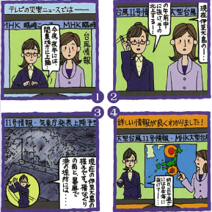
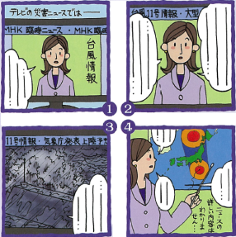

手話通訳がつくと、情報が直にわかるようになります。
テレビで重要な放送が急に始まっても、
聴こえないので、正確にはわかりません。
基本的な手話

あいさつ
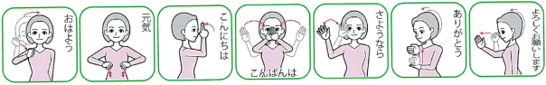

緊急時

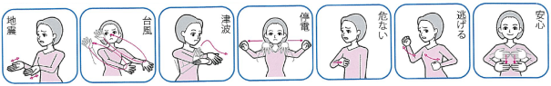

SNS関連語
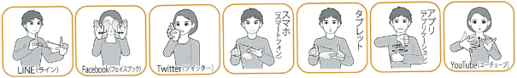

一般財団法人 全日本ろうあ連盟
「わたしたちの手話 学習辞典」「新しい手話」シリーズより

一般財団法人 全日本ろうあ連盟 「手話でGO！」

